Smarte Gesundheit Armband
Sehr geehrte Anwender, vielen Dank für den Kauf der von uns hergestellten Produkte zur Gesundheitsüberwachung. Dieses Produkt ist ein tragbares Produkt. Bitte achten Sie darauf und verwenden Sie es richtig. Bitte lesen Sie diese Betriebsanleitung vor Gebrauch sorgfältig durch und befolgen Sie die Betriebsanleitung.
Das Urheberrecht an diesem Handbuch gehört unserem Unternehmen und hat das endgültige Auslegungsrecht. Es kann nicht ohne Genehmigung nachgedruckt oder gelöscht werden. Das Versions-Upgrade der Betriebsanleitung wird nicht verfolgt und aktualisiert.

Ⅰ. Beschreibung des Aussehens
- Aussehen
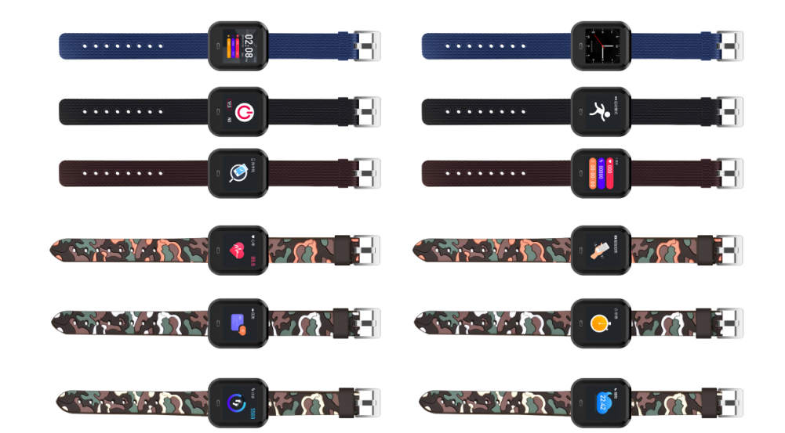

2. Packliste
Armband x1 Karton x1 Benutzerhandbuch x1 Ladeklemme x1 Mi Bandx1 Federsteg X1

Ⅱ. Armbandfunktion
1. Hauptoberfläche/ Zifferblatt
Langer Druck auf den Touchbereich auf der Hauptoberfläche, um das Zifferblatt direkt auf 3 Stile, Sport / Mode / Minimalismus, umzuschalten.
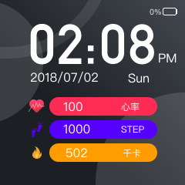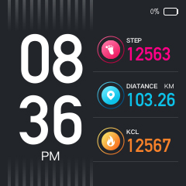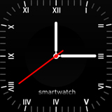
- Schritte / Entfernung / Kalorien
Die Anzahl der Schritte, die zurückgelegte Strecke und den Kalorienverbrauch zu jeder Tageszeit überprüfen. Sie können die App rechtzeitig synchronisieren, um die Sportdaten zu sehen..
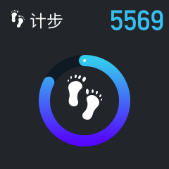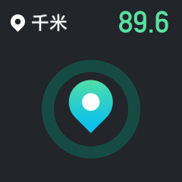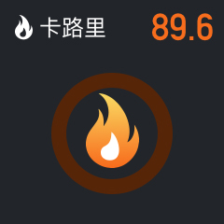
- Herzfrequenzmessung
Wechseln Sie zur Herzfrequenzmessung, um in die Echtzeit-Herzfrequenzmessung zu gelangen. Die Messdaten können rechtzeitig mit dem APP synchronisiert werden und es gibt Testbericht.

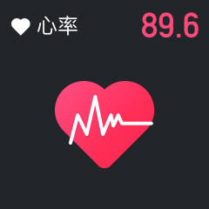

- Blutdruckmessung
Wechseln Sie zur Blutdruckmessung, um in die Echtzeit- Blutdruckmessung zu gelangen. Die Messdaten können rechtzeitig mit dem APP synchronisiert werden und es gibt Testbericht.
Hinweis: Bitte messen Sie bei der Blutdruckmessung nach der richtigen Körperhaltung. Die Testergebnisse dienen nur als Referenz und können nicht als medizinische Daten verwendet werden.

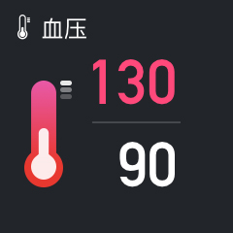

- Schlafüberwachung
Tragen eines Armbandes beim schlafen können Sie die Länge des Schlafes, sowie Tiefschlaf und leichten Schlaf zu überwachen. Nach den Daten können ihren Schlaf anpassen und verbessern den Körper Gesundheitsindex.

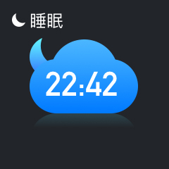

- Verschiedene Sportmodi
Lange drücken, um in den Sportmodusmessung zu gelangen. Laufen / Radfahren / Bergsteigen / Wandern / Badminton / Basketball / Fußball / Schwimmen / Tischtennis
Lange drücken, um in den Modus zu wechseln. Lange drücken, um die Messung zu starten. Lange drücken, um zu stoppen.

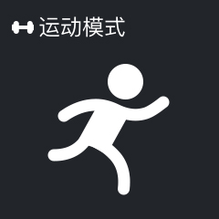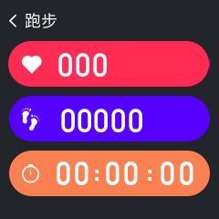

- Nachrichten / Push
Wenn es neue Nachrichten gibt, vibriert das Gerät und zeigt den Nachrichteninhalt an. Die entsprechende Meldung zeigt das entsprechende Symbol an. Die Narichten behalten die aktuellen 3 Nachrichten bei.
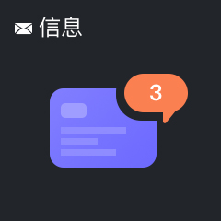
- Stoppuhr
- Lange drücken, um die Stoppuhr zu gelangen. Drücken, um die Zeitmessung zu starten, Drücken, um zu stoppen. Im Anschluss an die Wiederholung. Langes Drücken zum Beenden
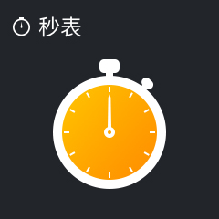
- Suche des Telefons
Wenn die Bluetooth-Verbindung des Handys und des Armbands in Ordnung ist, drücken Sie lange, um das Handy zu suchen, und das Telefon hat einen Klingelton.
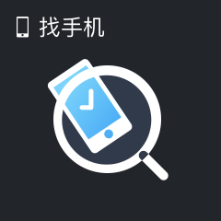
- DIY Schüttelfoto (erfordert geöffnet in APP)
Sie können das Bild als Hintergrundbild auf dem Armband anpassen, nachdem Sie das Bild unter der Schüttelfoto-Funktion aufgenommen haben.
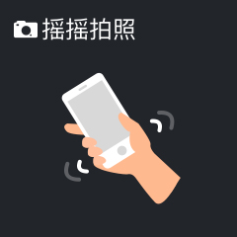
12 Abschaltung
Lange drücken, um auszuwählen, ob das Gerät abgeschaltet werden soll. Klicken Sie auf die Umschaltschnittstelle, drücken Sie lange zum Bestätigen, und der Abschaltbildschirm zeigt das Bluetooth-Modell, die Armband-Softwareversion und den Bluetooth-Code an.
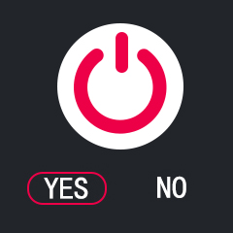
Weitere Funktionserinnerungen können in der App eingestellt werden: Anruf-Erinnerung / Getränke-Erinnerung / Langer Sitz-Erinnerung / Fernbedienungsfoto / Armband finden / Alarm-Erinnerung / Nachrichten-Erinnerung

Ⅲ. APP Gebrauchsanleitung
- Wearhealth herunterladen
Das Armband benötigt Anwendungsunterstützung, um sich mit dem Handy zu verbinden. Bevor Sie die App herunterladen, überprüfen Sie bitte die Anforderungen der Handyanlage. Scannen Sie den untenstehenden QR-Code, um ihn herunterzuladen:
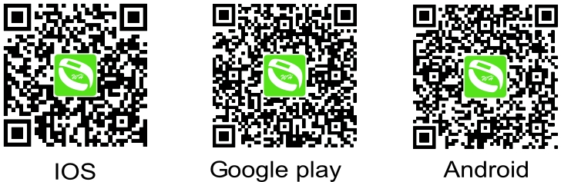
- Produktaktivierung und Aufladen（Das Produkt zum ersten Mal durch Aufladen aktivieren müssen, Das Produkt benötigt mehr als 2 Stunden, um es vollständig aufzuladen, bitte auf die richtige Art und Weise aufladen.）

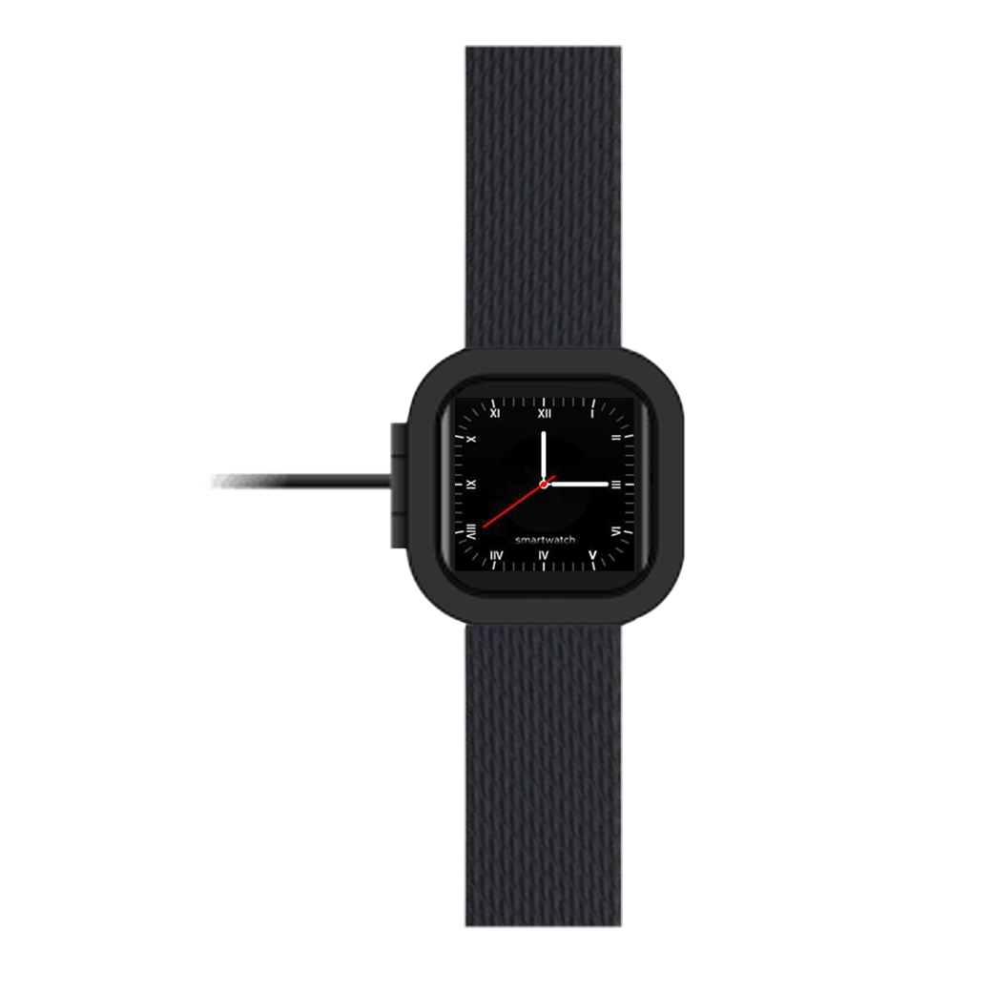

- Registrierung und Verbindung (Mobile Registrierung, E-Mail-Registrierung oder Drittanbieter-Login)

- Produkt-Kompatibilität: IOS8.2+Android4.4

